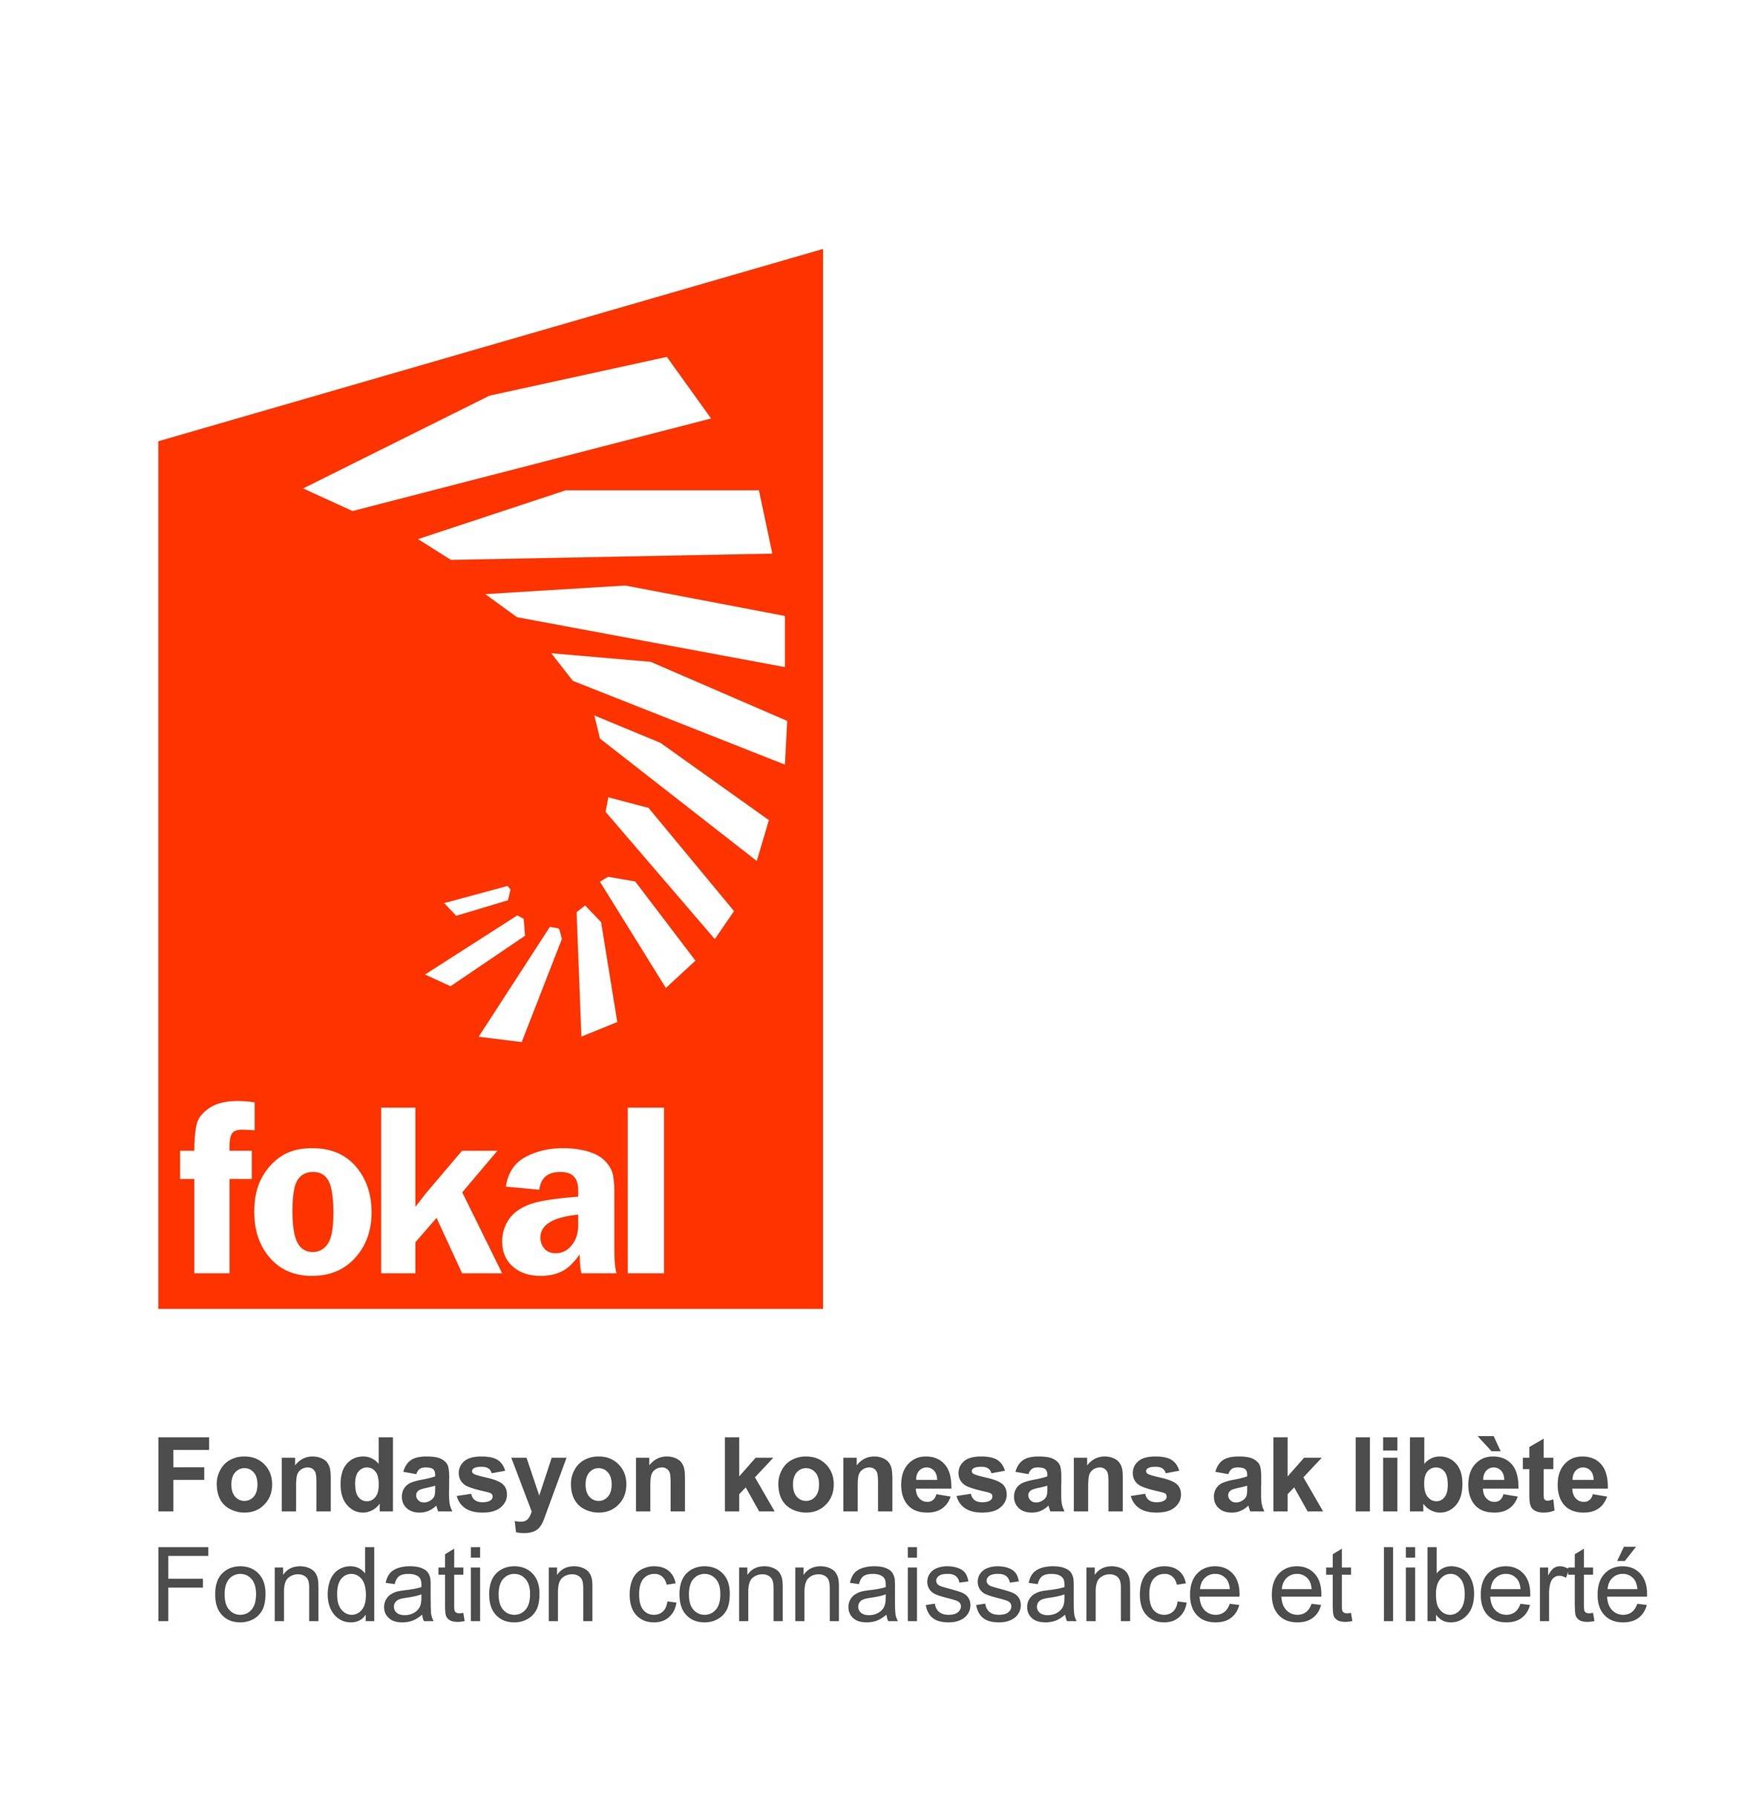

APPEL A CANDIDATURES
BOURSES D’ETUDES
AJULIH/Programme Education citoyenne/Programme subvention 2017-2018

CONTEXTE ET PARTENAIRES

La Fondation Connaissance et Liberté (FOKAL)
La FOKAL, créée en 1995 et reconnue d’utilité publique depuis 2000, est une fondation nationale haïtienne financée principalement par l’Open Society Foundations. L’Open Society Foundations est un réseau de fondations et d’initiatives établies à travers le monde par le financier hongrois américain George Soros pour la promotion des valeurs démocratiques. La FOKAL reçoit aussi des financements de l'Union Européenne et de la coopération Française.
La mission de FOKAL est de :
- Promouvoir les structures nécessaires à l'établissement d'une société démocratique, juste et solidaire, basée sur l'autonomie et la responsabilité individuelles et collectives ;
- Favoriser l'autonomie de l'individu, l'esprit critique, le jugement, le sens de la responsabilité, l'initiative, la créativité et la coopération par l'éducation, la formation et la communication ;
- Renforcer les processus organisationnels par lesquels s'exerce l'esprit critique, et se développent apprentissage, partage et confrontation des savoirs au sein des groupes, en vue d'une participation active à la gestion démocratique de la chose publique et l'épanouissement de la vie associative, sociale et culturelle.
La FOKAL intervient, entre autres, dans les domaines suivants : environnement, jeunesse, accès à l’information, appui aux médias, éducation, conservation du patrimoine, arts et culture. D’autres informations sont disponibles sur le site internet de la Fondation : www.fokal.org
Avocats Sans Frontières Canada (ASFC)
Active en Haïti depuis 2006, ASFC est une organisation non gouvernementale de coopération internationale dont la mission est de soutenir la défense des droits humains des groupes ou des personnes les plus vulnérables par le renforcement de l’accès à la justice et à la représentation juridique.
Pour en savoir davantage, visitez le www.asfcanada.ca.
Le projet « Accès à la justice et lutte contre l’impunité », ASFC/FOKAL
En avril 2017, ASFC lance le projet « Accès à la justice et lutte contre l’impunité » (AJULIH). Le projet vise à mobiliser la société civile afin de pousser la justice à devenir une institution forte d’une gouvernance inclusive et responsable et un réel contrepoids démocratique. L’action se décline en trois grandes composantes : l’appui à l’Office de protection du citoyen (OPC) pour lui permettre de contribuer plus efficacement à la protection et à la mise en œuvre des droits humains ; le renforcement des organisations de la société civile (OSC) et des avocats représentants des victimes de violations de droits humains ; le renforcement de la participation citoyenne à la consolidation de l’Etat de droit par des actions de plaidoyer, le renforcement des capacités des OSC et une sensibilisation accrue du grand public à la revendication des droits humains. Ce projet est soutenu par Affaires Mondiales Canada (AMC).

OBJECTIFS DU PRÉSENT APPEL À CANDIDATURES
Le présent appel a pour but de permettre aux étudiant(e)s haïtien(ne)s du 1er cycle, issu(e)s des établissements d’enseignement supérieur membres de l’Agence universitaire de la francophonie (AUF) et s’intéressant au champ des droits humains, de bénéficier de bourses locales pour des études universitaires, des mémoires et des stages.
Les objectifs sont de contribuer au dynamisme de la recherche universitaire et de valoriser les droits humains comme thématique de recherche.

DOMAINES D’INTERVENTION
Thématiques
L’appel à candidatures vise des étudiant(e)s travaillant sur la question des droits humains ou souhaitant approfondir cette thématique au sein de leurs travaux de recherche. Par droits humains, on entend : libertés individuelles, droits fondamentaux, droits collectifs, droits spécifiques à des minorités ou à des groupes vulnérables tels que les femmes, les détenu(e)s, les mineurs.
Le genre représente une thématique prioritaire pour AJULIH. Une attention particulière sera donc portée aux candidatures valorisant la réflexion sur cette thématique, même si de manière transversale à d’autres thématiques.
Disciplines
Les disciplines concernées sont le droit, les sciences humaines (histoire, philosophie, sociologie, anthropologie), la psychologie, le travail social, et tout autre domaine pertinent.

CONDITIONS OBLIGATOIRES REQUISES & CRITÈRES D’ÉLIGIBILITÉ
L’ensemble des bourses est attribué sur des critères académiques d’excellence, tout en prenant en compte le niveau socio-économique des candidat(e)s.
Deux types de bourses sont octroyés :
- Des bourses d’étude pour la fin du 1er cycle (passage de la 3ème à la 4ème année de licence)
- Des bourses d’appui pour les mémoires de fin de 1er cycle (mémoire de 4ème année)
Voir le tableau ci-dessous les détails liés à chaque type de bourse.
Pour que votre demande soit admissible, veuillez-vous assurer que tous les documents exigés ci-dessous soient inclus à votre demande. Dans le cas contraire, votre demande ne pourra pas être traitée.
Bourse d’Etude locale | Etablissements reconnus | Documents exigés  (A soumettre en pièce attachée) | Thématiques | Modalités du financement
Fin du 1er cycle universitaire (passage de la 3ème année à la 4ème année de licence) | Etablissements d’enseignement supérieur membres de l’AUF  http://www.auf.org/bureau-caraibe/ | 1. Diplômes BAC I & II  2. Relevé de note 1er cycle (Moyenne minimum de 70 exigée)  3. Lettre de motivation (motif de la demande, objectif poursuivi, preuve que le demandeur n’est pas en mesure de payer sa scolarité, institution pressentie pour le stage)  4. Budget | Droits humains  Droits des femmes  Droits des mineurs  Droits des détenus  Devoir de mémoire  Et/ou  Lutte contre l’impunité et la corruption | Sur la durée de l’année universitaire  Financement non renouvelable  Les boursiers auront à remettre à FOKAL des rapports périodiques.
Mémoire de fin d’étude universitaire (4ème année de licence) | Etablissements d’enseignement supérieur membres de l’AUF  http://www.auf.org/bureau-caraibe/ | 1. Relevé de note 1er cycle (Parcours excellent-moyenne 70% minimum)  2. Lettre du directeur de mémoire  3. Soumission de l’avant-projet de fin d’étude  4. Lettre de motivation  5. Délai de soutenance  6. Budget | Droits humains  Droits des femmes  Droits des mineurs  Droits des détenus  Devoir de mémoire  Et/ou  Lutte contre l’impunité et la corruption | Sur la durée de rédaction du mémoire de fin d’étude (à préciser dans la demande)  Financement non renouvelable  Les mémorants auront à remettre à FOKAL un rapport final.
 | Et pour l’accueil des stagiaires : institutions clé garantes de l’Etat de droit en Haiti |  | Collecte, gestion et utilisation de données probantes et sexo-spécifiques dans une perspective d’aide à la décision publique.

CALENDRIER
Date d’ouverture de l’appel : 8 mars 2018
Date limite de dépôt des candidatures : 6 avril 2018
COMMENT RÉPONDRE À L’APPEL À CANDIDATURES
Les demandes se font uniquement en ligne, sur le site de FOKAL : www.fokal.org
Merci de bien vouloir suivre le tutoriel, dans l’onglet Subventions.

